Неделя здоровья в школе под девизом:
«Сохранение и укрепление здоровья
детей Башкортостана!»
На основании письма Министерства образования Республики Башкортостан от 01.04.2015 № 14-07/2-117, в соответствии с планом работы Министерства образования Республики Башкортостана, отдела образования Администрации муниципального района Куюргазинский район Республики Башкортостан и во исполнение Указа Президента Республики Башкортостан от 1 декабря 2014 года № УП-350 «Об объявлении в Республики Башкортостан 2015 года Годом литературы», с 21 по 25 апреля в школе прошла Неделя здоровья под девизом «Сохранение и укрепление здоровья детей Башкортостана!»
Для этого были спланированы самые разные мероприятия для учащихся и их родителей.Каждый день в школе ребята были заняты не только уроками, но и мероприятиями, направленными на сохранение и укрепление ЗОЖ.
Так, с учащимися 1-4 классов было проведено внеклассное мероприятие «Надо непременно встряхивать себя физически, чтобы быть здоровым нравственно!» (писатели о спорте и здоровье).
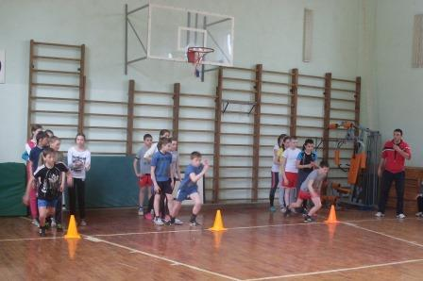
Учащиеся старших классов приняли участие в Спортивных эстафетах «Быть здоровым - это модно!»
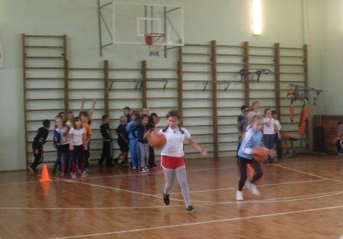
Среди учащихся 4-5 классов по итогам мероприятий был проведен конкурс рисунков «Здоровая семья – дружная семья!»
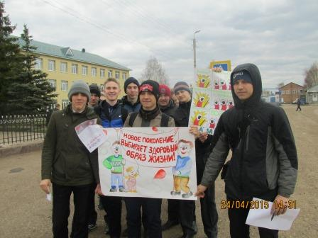
Параллельно с мероприятиями девочки 8-11-х классов прошли медосмотр поликлинике с. Ермолаево, где с ними проводились беседы о важности личной гигиены и сохранении здоровья девочки «Здоров лишь тот, чьи помыслы чисты!»
24 апреля волонтерами школы была организована и проведена Акция «Мы- за ЗОЖ!» Ребята вышли на улицы села Ермолаево с плакатами и призывами жителей к здоровому образу жизни, отказу от вредных привычек.
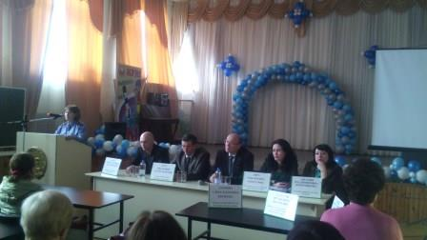
23 апреля состоялось общешкольное родительское «Профилактика правонарушений и асоциального поведения среди несовершеннолетних». Для бесед с родителями были приглашены специалисты из разных областей.
- Кутлуахметов А.Я. – Глава МР Куюргазинский район
- Барановский Р.А. – Глава администрации с/пЕрмолаевский с/с
- Терегулова Л.Р. – начальник РОО
- Бочарникова Е.В. - Главный специалист по делам молодежи. Профилактика наркомании среди несовершеннолетних.
- Живодерова Л.А. – главный врач Городского центра по профилактике и борьбе со СПИДом и инфекционными заболеваниями. Профилактика СПИДа и ВИЧ- инфекции.
- Бычкова Т.А. – испектор ПДН Отдела МВД России по Куюргазинскому району. Профилактика правонарушений среди несовершеннолетних.
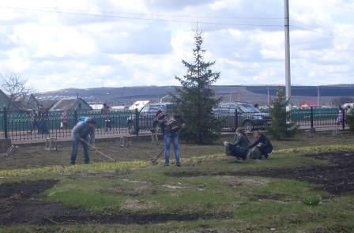
25 апреля был организован экологический субботник «Башкортостан – за здоровое будущее!»
Таким образом, коллективом МБОУ СОШ № 1 с. Ермолаево была спланирована и проведена Неделя здоровья «Сохранение и укрепление здоровья детей Башкортостана!»

